3- DÉBUT DE LA RÉFORME À MONSIREIGNE
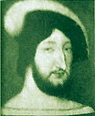
C'est un fait bien reconnu que le mouvement de la réforme en ses débuts a surtout gagné la noblesse et les milieux ouvriers.
Dans le Bas-Poitou en particulier la presque totalité de la noblesse se fit Protestante. La région de Pareds, répondant à peu près aux cantons actuels de la Châtaigneraie, Chantonnay et Pouzauges, région occupée surtout aux tissages, donc ouvrière, passa elle aussi en grande partie à la Réforme.
É poque de François Ier
Monsireigne se trouvant dans cette région, suivit le mouvement.
Vers quelle date a-t-on commencé à prêcher le Protestantisme à Monsireigne ?
Une note de L. Brochet, dans son volume : "La Vendée, à travers les âges" prétend que, de 1515 à 1528, la châtelaine du Parc-Soubise de Mouchamps faisait enseigner la doctrine de Calvin dans les églises de Mouchamps, Vendrennes et Rochetrejoux.
Il y a là, sans nul doute, une erreur. Ce n'est qu'en 1533 que Calvin manifesta ses idées nouvelles. Son fameux livre : "de l'Institution chrétienne", est de 1535
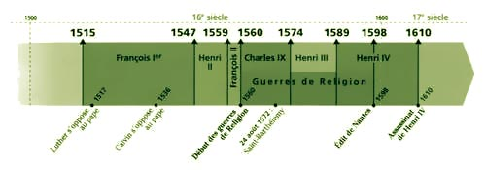
Écrits : Abbé Billaud

